УТВЕРЖДЕН
на заседании Президиума
Красноармейской районной организации
Профсоюза работников народного образования
и науки Российской Федерации
18 февраля 2021 г. Протокол №8

ПУБЛИЧНЫЙ ОТЧЁТ
Красноармейской
районной организации
Профсоюза работников народного образования
и науки Российской Федерации
за 2020 год

Отчет составлен в целях реализации постановления Исполкома Профсоюза от 22 сентября 2015 г. № 2-5 и Устава Профсоюза (ст.16, п. 5. 8.), предусматривающих ежегодный отчёт выборного профсоюзного органа, и направлен на обеспечение прозрачности деятельности профсоюзной организации и повышение ее эффективности. Цели, задачи и принципы деятельности Красноармейской районной профсоюзной организации базируются на действующем законодательстве, соответствуют основным требованиям Устава Профсоюза работников народного образования и науки РФ, Профсоюзы сегодня- организация, которая не на словах, а на деле отстаивает интересы наших работников, защищает их права и законные интересы.

I. ОБЩАЯ ХАРАКТЕРИСТИКА ОРГАНИЗАЦИИ.
СОСТОЯНИЕ ПРОФСОЮЗНОГО ЧЛЕНСТВА
По итогам 2020 года Красноармейская районная организация Профсоюза объединяет 14 первичных профсоюзных организаций, в том числе 10 – общеобразовательные организации, 4 – дошкольные организации. Из 396 работающих 350 человек являются членами профсоюза, что составляет 88,4%. Также членами профсоюза являются 6 пенсионеров
В течение года принято в Профсоюз 26 человек, из них 4 пенсионеров. Выбыло по собственному желанию 5 человек.
Поощрение профсоюзного актива является одним их действенных способов повышения его мотивации к участию в работе. За 2020 год 2 члена профсоюза награждены Почетной грамотой Чувашского республиканского объединения организаций профсоюзов «Чувашрессовпроф», 6- Почётными грамотами Комитета Чувашской республиканской организации профсоюза, Благодарностью Комитета Чувашской республиканской организации профсоюза , 10- районной организации профсоюза .

II. ОРГАНИЗАЦИОННАЯ РАБОТА ПРОФСОЮЗА

Работа Красноармейской районной организации Профсоюза проводилась в соответствии с планом основных мероприятий на 2020 год, утверждённым постановлением Президиума 17 декабря 2015 г., протокол №3.
В соответствии с установленными нормами и планом работы проведены заседания выборных коллегиальных органов районной организации Профсоюза: 2 заседания Совета председателей первичных профсоюзных организаций ( в том числе 1 онлайн) и 6 заседаний Президиума (в том числе 5 онлайн),
На них были где рассмотрены вопросы
- социального партнерства,
- состояние организационно-уставной работы и делопроизводства в первичной профсоюзной организации,
- о продолжении работы с системе АИС
-об участии профсоюза в регулировании трудовых отношений,
- об информационной работе;
- о проведении конкурса первичных профсоюзных организаций по охране труда;
- об утверждении статистических отчетов;
- об утверждении сметы доходов и расходов;
-об утверждении Положений о конкурсах;
- о проведении районной Спартакиады и участии в Республиканской и другие.
Постоянно ведется работа по развитию системы социального партнерства.
В нашем районе действовует территориальное Соглашение между отделом образования Администрации Красноармейского района и Красноармейской районной организацией профсоюза работников народного образования и науки по регулированию социально-трудовых отношений на 2020--2022гг., в соответствии с которым определены и решаются задачи по оплате труда, трудовым отношениям, включены и выполняются обязательные и дополнительные социальные гарантии работников.
Непосредственно в учреждениях образования регулирование трудовых, профессиональных и социально-экономических отношений между работниками и работодателями осуществляется путем заключения коллективных договоров. По отчету в 14 учреждениях имеются коллективные договора, где есть первичные профсоюзные организации. Из них в 2020 году были заключены новые коллективные договоры в 4 учреждениях.
Соглашение и коллективные договоры дают возможность обеспечения соблюдения социальных и трудовых гарантий работников, создание благоприятных условий деятельности ОУ, направлены на повышение социальной защищенности работников, обеспечения стабильности и эффективности работы учреждений.
В рамках реализации данного Соглашения председатель районной организации профсоюза участвует на заседаниях совета отдела образования, совещаниях директоров и заведующих. При необходимости идет информирование и предоставление друг другу запрашиваемой информации, внесение предложений на всех стадиях разработки проектов нормативных актов, касающихся социально-экономических, профессиональных, трудовых прав и интересов работников образования.
Отдел образования предоставляет Профсоюзу по его просьбе информацию о выплате заработной платы; о доплатах, надбавках и компенсационных выплатах работникам образовательных учреждений; о вносимых в органы исполнительной и законодательной власти Красноармейского района, проектах нормативно-правовых актов, затрагивающих социально-экономические и трудовые права и интересы работников образовательных учреждений для учета мнения Профсоюза по ним.
Районная организация профсоюза и первичные организации ежегодно проводят анализ выполнения Соглашения и коллективных договоров, рассматривают итоги выполнения обязательств социальных партнеров. Рассматривая итоги социального партнерства стороны, отмечают, что организации Профсоюзов активно участвуют в работе коллегиальных органов при рассмотрении вопросов, затрагивающих интересы работников; в деятельности различных рабочих групп, комиссий по регулированию социально – трудовых отношений.
В отчётном периоде районная организация уделяла особое внимание обучению профсоюзных кадров. Так, в феврале 2020 года с председателями первичных профсоюзных организаций, уполномоченными по охране труда состоялся семинар по охране труда.
III. ПРАВОЗАЩИТНАЯ ДЕЯТЕЛЬНОСТЬ ПРОФСОЮЗА

Главными задачами правозащитной работы в 2020 году были: осуществление профсоюзного контроля за соблюдением норм трудового законодательства и восстановление нарушенных социально трудовых прав работников образования.
На личном приёме за отчётный период, согласно регистрации записей в журнале было принято 18 членов профсоюза. Большинство вопросов связано с установлением заработной платы, предоставлением гарантий и компенсаций за вредные условия труда, распределением учебной нагрузки, начислением и выплатой стимулирующей части заработной платы, режимом труда и отдыха и другие.
Экономическая эффективность от правозащитной работы Красноармейской районной организации Профсоюза в 2020 году составила 20 тыс. рублей. Эти средства начислены членам Профсоюза в связи с внесением изменений в локальные акты образовательной организации , позволившими начислить работнику стимулирующую часть за сентябрь- декабрь 2020 года.

IV. ДЕЯТЕЛЬНОСТЬ ПРОФСОЮЗА ПО ОХРАНЕ ТРУДА

Ключевым моментом в деятельности по охране труда должна быть согласованность действий между учредителем, работодателями, работниками и профсоюзом с чётким определением прав и обязанностей.
Чтобы общественный контроль за охраной труда был эффективным и имел положительные результаты, он должен быть системным и действовать на всех уровнях профсоюзной структуры: от райкома до первичной профсоюзной организации.
На уровне образовательных организаций направления работы по охране труда изложены в коллективном договоре и в ежегодно заключаемом Соглашении по охране труда. В каждой образовательной организации созданы совместные комиссии по охране труда, в которые на паритетной основе входят представители от первичной профсоюзной организации и от работодателя. Избранные от профсоюзного комитета уполномоченные по
охране труда осуществляют постоянный контроль за соблюдением работодателем и работниками принятых локальных нормативных актов по данному вопросу.
В районной организации Профсоюза избрано 14 уполномоченных по охране труда и один внештатный технический инспектор труда. За отчётный период уполномоченными проведено 38 обследований, выявлено 102 нарушения. Внештатным техническим инспектором проведено 16 проверок, выявлено 46 нарушения. Она приняла участие в работе межведомственной комиссии по приёмке образовательных организаций к новому учебному году.
Во всех образовательных учреждениях имеются и систематически обновляются уголки по охране труда, по терроризму, пожарной безопасности, дорожному движению.
Финансирование мероприятий по охране труда за отчетный период составило 31294,5 тыс. рублей. Это: приобретение спецодежды- 147,9 тыс. руб., прохождение медосмотров- 337,2 тыс. руб , проведение обучения по охране труда- 69,5 тыс. руб., другие мероприятия- 30739,9 тыс. руб.. За этот период на производстве несчастных случаев с работающими не зафиксировано

V. РАБОТА С МОЛОДЫМИ ПЕДАГОГАМИ
Районная организация Профсоюза совместно с отделом образования администрации района проводят согласованную работу с Советом молодых педагогов. В 2017 году Советом была проделана следующая работа

№ п\п | Наименование мероприятия | Дата и место проведения | Количество участников | Примечание
 | Заседание Совета молодых педагогов | 21.01 МБОУ «Траковская СОШ» | 14 | 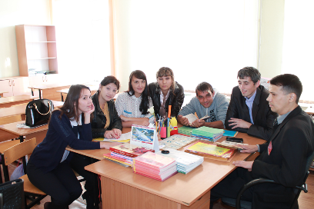
 | Районный конкурс «Педагогический дебют» | 28.01 МБОУ «Траковская СОШ» | 5
 | Лыжня России | с.Красноармейское | 18 | 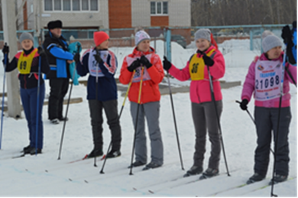
 | Профессиональные конкурсы «Учитель года», «Врспитатель года», «Педагог- психолог года» |  | Районный уровень- 2 человек  Республиканский- 1
 | Экологический субботник | 27.08 все школы | 18 | 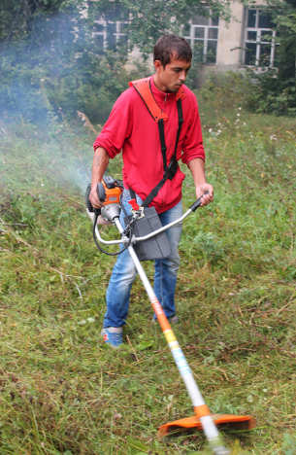
 | Кросс наций | 4.09 | 18 | 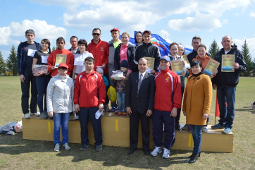
 | Слёт молодых педагогов | ЧРИО | 2
 | Заочный конкурс по разработке классных часов, мероприятий, посвященных Году памяти | с.Красноармейское | 10

VI. ФИНАНСОВОЕ ОБЕСПЕЧЕНИЕ ДЕЯТЕЛЬНОСТИ ПРОФСОЮЗА

Ключевой целью финансовой политики Красноармейской районной организации Профсоюза в 2020 году являлось повышение эффективности использования средств на обеспечение деятельности Профсоюза по удовлетворению социально-экономических и профессиональных интересов членов Профсоюза, предоставление им различных социальных услуг и расширение форм поддержки.
На протяжении отчётного периода осуществлялся контроль полноты сбора членских профсоюзных взносов, порядка их перечисления на банковский счёт Профсоюза. Уделялось внимание информированию и разъяснению рационального подхода к расходованию профсоюзных средств.
Расходование финансовых средств осуществлялось на цели, связанные с уставной деятельностью Профсоюза и в соответствии со сметой.
В 2020 году деньги расходовались на: культурно-массовую работу, спортивно-оздоровительную работу , информационную работу , обучение профактива , материальную помощь ; премирование с связи с выходом на пенсию; финансирование профессиональных конкурсов «Учитель года», «Воспитатель года», «Самый классный классный»; организацию и проведение августовской конференции педагогов района, Дню дошкольного работника, Дню Учителя, Дня пожилых; выпуска брошюры методических материалов педагогов- психологов.
Красноармейская районная организация продолжает активно поддерживать инновационные формы работы Чувашской республиканской организации профсоюза работников народного образования и науки РФ: кредитный потребительский кооператив «Учительский» и НПФ «САФМАР» (представительство «Образование и наука» в г. Чебоксары). В основном члены профсоюза берут займы на лечение, оздоровление и потребительские нужды. КПК «Учительский» - значимая и востребованная финансовая поддержка членов Профсоюза. Члены профсоюза видят преимущества нашего кооператива и доверяют ему. В 2019 году членами профсоюза района получено займов на сумму 535000 рублей, а в 2020 году- 553355 рублей
Ежегодно КПК «Учительский» поздравляет бухгалтеров, сотрудничающих с кооперативом, с профессиональным праздником – Днем бухгалтера в России.
Важным направлением в деятельности районной профсоюзной организации остается повышение пенсионной грамотности работников образования и членов их семей через НПФ «САФМАР». С 8 по 26 июня 2020 года члены профсоюза Красноармейской районной организации приняли активное участие в опросе, проводимом ЦС Профсоюза при поддержке АО НПФ «САФМАР». Исследование посвящено оценке отношения педагогов к вопросам пенсионного обеспечения в стране, условиям и возможностям формирования педагогами негосударственной пенсии.
Среди основных задач, которые должны быть поставлены в 2021 году перед всеми профсоюзными органами – это укрепление профсоюзных рядов, укрепление социального партнёрства, сохранение лучших традиций профсоюза, пропаганда своей деятельности, а также внедрение новых технологий в свою деятельность.

Председатель Красноармейской районной
организации Профсоюза работников
народного образования и науки
Российской Федерации С.Д.Суховетрюк

